THỰC ĐƠN NGÀY 19 THÁNG 10 NĂM 2023
ĂN SÁNG  -Sữa Ussure Gold  -Hủ tiếu nam vang  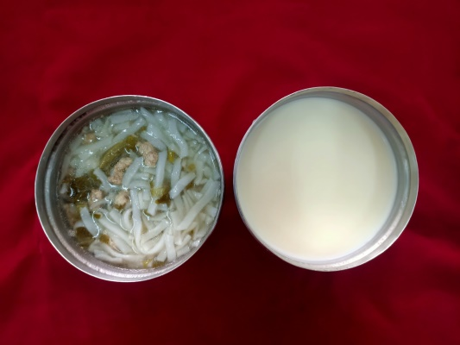 | ĂN TRƯA  -Cơm  -Thịt heo kho chả lụa nấm rơm  -Canh cải thảo nấu tôm  -Nước cam  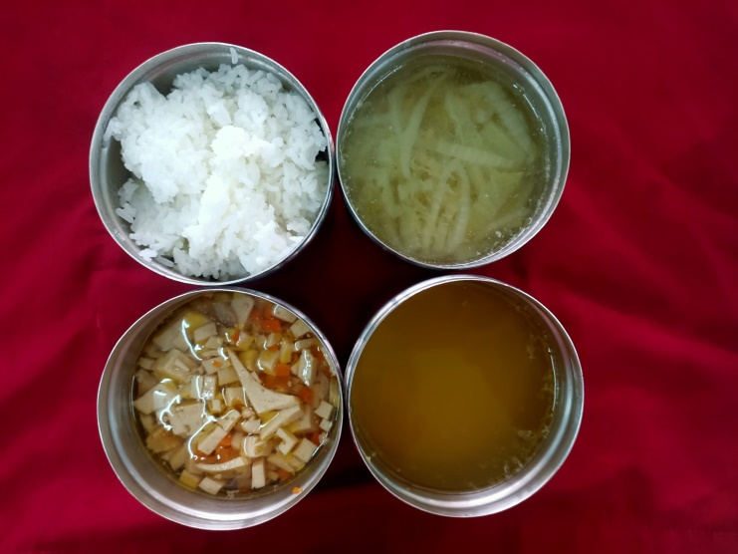 | ĂN XẾ  -Phở bò  -Kem  